Navodila za delo od 30. 3. 2020 do 3. 4. 2020

Pozdravljeni, ker boste še najmanj 14 dni odsotni od rednega pouka v šoli in s tem tudi od rednih ur športa sva vam učitelja športa pripravila aktivnosti, ki jih v tem času izvajate. Seveda je na prvem mestu vaše počutje in zdravje, zato se aktivnosti lotite odgovorno. Če imate vročino, se slabo počutite je športna aktivnost absolutno odsvetovana. Če imate možnost iti v naravo bo to zagotovo blagodejno delovalo na vaše počutje, vendar se izogibajte obljudenih krajev, igrišč, zunanjih fitnesov, igral, klopic, skratka področij, kjer se kopičijo ljudje in lahko za seboj puščajo svoje viruse. Prav tako vam odsvetujeva skupinske športe, kjer je nevarnost okužbe preko telesnega stika in žoge. Za zunanjo rekreacijo so tako najbolj primerni gozdovi, travniki, polja, sprehajalne poti, parki. V primeru, da do njih ne morete dostopati, pa vam priporočava vadbo doma.

Dnevnik vadbe

PON  30. 3. | TOR  31. 3. | SRE 1. 4. | ČET 2. 4. | PET 3. 4.
vrsta vadbe: | vrsta vadbe: | vrsta vadbe: | vrsta vadbe: | vrsta vadbe:
količina (čas,  št. ponovitev, serij): | količina (čas,  št. ponovitev, serij): | količina (čas,  št. ponovitev, serij): | količina (čas,  št. ponovitev, serij): | količina (čas,  št. ponovitev, serij):

Program dela 7. A - 30.3.2020 in 31. 3. 2020 in 7. B – 1. 4. 2020 in 3. 4. 2020
7. A in 7. B razred – ŠPORT- DEKLETA (trajanje 2 krat po 45 minut)

Tema ure: SRČNI UTRIP

Pozdravljene učenke, prihaja nov teden »Dela od doma«. Prejšnji teden smo se vsi malo lovili, ampak glede na odzive in slike, ki sva jih dobivala od vas in vaših staršev, sva zelo vesela, saj sva videla, da ste bili (vsaj večina ) zelo aktivni in ste naloge, ki sva vam jih poslala vzeli zelo resno. Super, in kar tako naprej!

V prihajajočem tednu, bomo spoznali več različnih stvari, ki niso povezane s konkretnim športom. Naloge lahko izvajamo doma, še boljše pa seveda zunaj na prostem.

Prosim, najprej si natančno preberite spodnje besedilo, ki govori o »Srčnem utripu«. V rubriki, »NALOGE« si naloge NE tiskaj, ampak si jih prepiši na list papirja, saj boš morala imeti list zraven, ko boš naloge izvajala. Nato izpolnjen list SHRANI v eno mapo in naj tam list počiva, da se ne izgubi. Ko se vidimo zopet v šoli bomo te liste skupaj pregledali in se o tej temi še malo pogovorili.

Lepo se imejte in ostanite zdrave,

- Šolska ura v tednu

FREKVENCA SRČNEGA UTRIPA (FSUmir in FSUmax)

Frekvenca srčnega utripa v mirovanju (FSUmir)

Pri zdravem odraslem človeku znaša 60 do 80 udarcev/minuto, pri dobro treniranih vzdržljivostnih športnikih (tekačih, veslačih, kolesarjih …) pa je za polovico nižja; lahko nižja od 40 udarcev/minuto.
V otroškem obdobju in času odraščanja je višja in zelo različna od posameznika do posameznika.

Kako izmerimo srčni utrip v mirovanju?
Frekvenca srčnega utripa v mirovanju (FSUmir) je najprimerneje izmeriti zjutraj v postelji takoj po bujenju.

Merimo ga z merilcem srčnega utripa ali ročno: drugi in tretji prst ene roke položimo na zapestje druge roke. Število utripov v minuti dobimo tako, da ob tipanju utripajoče žile arterije štejemo število udarcev: merimo 15 sekund in dobljeni rezultat pomnožimo s 4 (pri večji obremenitvi merimo krajši čas).

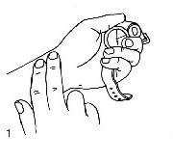
Največja frekvenca srca (FSU max)
S povečanjem intenzivnosti gibanja energijske potrebe rastejo in zahteva po srčnem delu se povečuje. Odnos med povečevanjem obremenitve in naraščanjem srčnega utripa je premo-sorazmeren. (Večja je obremenitev, večji je utrip.)

Kako izmerimo največjo frekvenco srca?
Izračun FSUmax = 220 – starost (leta). Ta način se uporablja pri netreniranih začetnikih, zlasti odraslih/starejših ljudeh.
Za otroke je bolj uporabna formula 210 - (0.5 x leta)

NALOGE:

- Izračunaj svoj FSUmax. Pomagaj si z zgoraj napisano formulo! | FSUmax = 210 - (0.5 x leta) =  FSUmax =
- Uleži se, se sprosti in popolnoma umiri (vsaj 2 minuti). Nato si izmeri svoj FSUmir. | FSUmir =
- Naredi 30 hitrih počepov in si izmeri FSU. Z merjenjem prični takoj po aktivnosti!!! | FSU (po počepih) =
- Teci 4 minute v zmernem tempu. Takoj ko končaš s tekom, si izmeri svoj FSU!  - Sestavi si poljubno NALOGO (na svoj list napiši kako je vaja izgledala – kaj je vsebovala, Npr. tek, skleci, počepi, šprint… Bodi kreativen ) | FSU (po teku) =  FSU (poljubne naloge) =
- Izračunaj koliko % FSUmax si imela po izvajanju počepov in po teku ter po poljubni nalogi. | % FSUmax (po počepih) = (FSU (po počepih) / FSUmax) x 100 =  % FSUmax (po teku) = (FSU (po teku) / FSUmax) x 100 =  % FSUmax (po teku) = (FSU (poljubna) / FSUmax) x 100 =  % FSUmax (po počepih) =  % FSUmax (po teku) =  %FSUmax (poljubna) =

2. šolska ura v tednu :

- Ogrevanje z raztezanjem

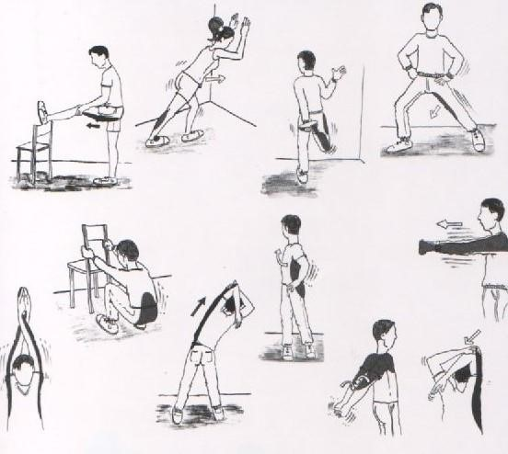

RAZVIJANJE MOČI IN SPLOŠNE KONDICIJSKE PRIPRAVE

 | Ime vaje | Ponovitve | Serije | Odmor | Opombe
 | Počep | 15 | 3 | / | 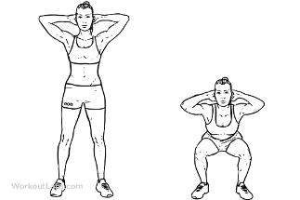
 | Stabilizacija trupa | 40-60 sec | 3 | / | 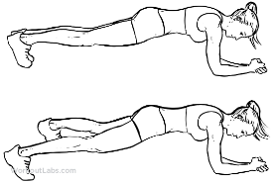
 | Izpadni korak nazaj | 30  (15 vsaka noga) | 3 | / | 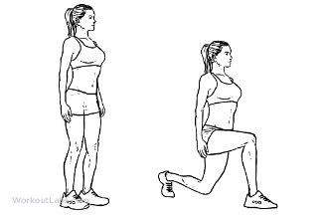
 | Počep poskok | 20 | 3 | / | 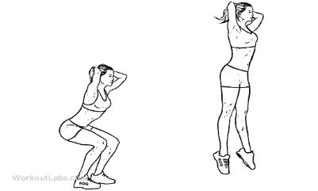
 | »Plezalec« | 60  (30 vsaka noga)  Ali 40 sekund | 3 | / | 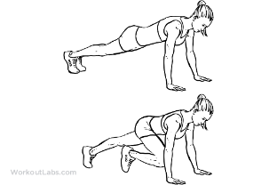
 | Skleca na klopco | 12-15 | 3 | / | 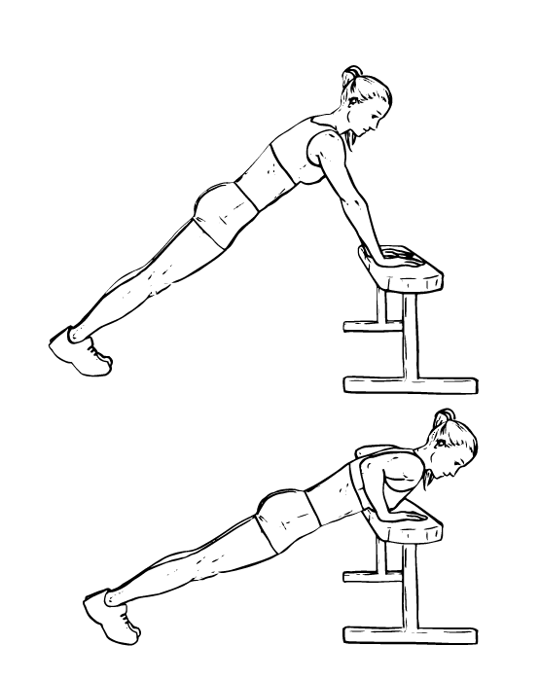
 | Dvig nog-ležiš na hrbtu | 20 | 3 | / | 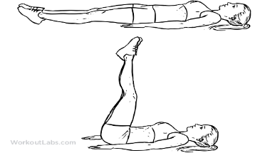
 | Dvig bokov | 20 | 3 |  | 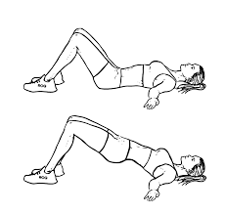
 | Visoka kolena-  SKIPING NA MESTU | 60  (30 vsaka noga)  Ali 40 sekund | 3 | 60 sekund | 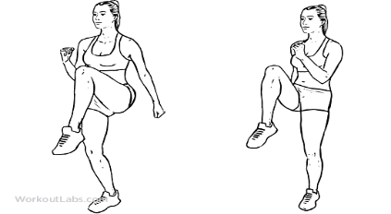

Ohlajanje
Kardio (60-65% FSU max)
Raztezne gimnastične vaje (statično) |  | 5 minut

Opombe
Vaje delaš eno za drugo z minimalnim odmorom. Ko narediš 1 krog vseh vaj imaš odmor 60 sekund. Potem vse ponoviš 3-5x.

Ljubljana, 27. 3. 2020 Aktiv športa

